


Indicadores septiembre 2025 InfoJobs: el pulso del mercado laboral
Contenido

Contexto 3
Situación del empleo en España 3
Oferta 4
Puestos de trabajo ofertados 4
Distribución de los puestos de trabajo ofertados por categoría 5
Ranking de los puestos normalizados ofertados 7
Los puestos más demandados en comercial y ventas 9
Tipo de contrato 10
Comercial y ventas 11
Tipo de jornada 13
Distribución de los puestos de trabajo ofertados por comunidades autónomas 14
Comercial y ventas 15
Demanda 17
Candidatos inscritos en ofertas de trabajo 17
Inscripciones en ofertas de trabajo 18
Distribución de los candidatos por categoría 18
Distribución de los candidatos por comunidades autónomas 20
Competencia 22
Inscritos por vacante 22
Distribución de las inscripciones por categoría 22
Distribución de las inscripciones por comunidades autónomas 24

Contexto

Situación del empleo en España

- Se registraron 1.492.606 contratos iniciales en septiembre, un 47,1% más que el mes anterior.
- La contratación interanual asciende un 8,8%. En términos desestacionalizados aumenta un 2,4%.

Durante el pasado mes de septiembre se registraron 1.492.606 contratos iniciales en España. Según modalidades contractuales, los contratos indefinidos iniciales (41,7%) y los contratos eventuales por circunstancias de la producción (42,5%) representan el 84,2% de los contratos iniciales efectuados.
Esta cifra de contratos iniciales representa un ascenso del 47,1% respecto al mes anterior, 478.219 contratos más. Así, este mes las categorías contractuales principales ascienden fuertemente; no obstante, mientras los contratos indefinidos iniciales ascienden un 72,8% respecto al mes anterior (262.377 contratos más), por encima del conjunto de contratos, los contratos eventuales por circunstancias de la producción ascienden un 25% (126.843 contratos más), por debajo del conjunto de contratos. También destaca el ascenso de los contratos de sustitución, con un 73% de aumento (57.160 contratos más). De tal manera, en el contexto expansivo habitual por lo que respecta a contratación de septiembre, se rompe la tendencia de meses anteriores y crece el peso de la contratación indefinida, siguiendo también la pauta de otros años.
En relación con el mismo mes del año anterior, se disparan las cifras positivas. En septiembre de 2025 se firmaron 120.766 contratos iniciales más que en septiembre de 2024; ascenso interanual del 8,8% (el mes anterior el ascenso fue únicamente del 0,2%). En estos primeros nueve meses del año se observa un crecimiento interanual acumulado positivo respecto al año anterior (2%); si tomamos los últimos 12 meses, se observa un crecimiento del 2,4%.
Por tipos de contrato generales, observamos un ascenso interanual de los contratos indefinidos iniciales inferior al de los contratos temporales (7,8% versus 9,5%). Este mes sigue con la tendencia iniciada en septiembre de 2023 a partir de la cual, generalmente, los contratos indefinidos iniciales pierden peso interanualmente en relación con los contratos temporales en la estadística de contratación.

Oferta

Puestos de trabajo ofertados

- En septiembre aumenta enérgicamente el número de puestos ofertados a través de InfoJobs, como suele ser habitual en este mes.
- La variación interanual aumenta de manera moderada. En la evolución desestacionalizada se aprecia un leve ascenso.

Durante el mes de septiembre se ofertaron 227.988 puestos de trabajo en InfoJobs, lo que implica un fuerte aumento respecto al mes anterior (48.842 vacantes más, 27,3%). Después del importante crecimiento de mayo, la estabilidad de junio, la bajada entre leve y moderada de julio, y el descenso notable de agosto, este mes repunta de manera enérgica la oferta; una pauta intermensual habitual en este mes del año.
En comparación con septiembre de 2024, se registra un ascenso de la oferta del 9% (18.808 vacantes más). En el acumulado de los primeros nueve meses del año se aprecia una práctica estabilidad de la oferta (crecimiento interanual de únicamente el 0,1%), que contrasta con el decrecimiento para ese mismo período del año pasado (-5,3%) y el acumulado de todo el año 2024 (-2,7%). En el acumulado de los últimos 12 meses se aprecia por primera vez un leve ascenso (1,5%).
Este mes el comportamiento de las vacantes publicadas en InfoJobs en términos intermensuales e interanuales se corresponde, a grandes trazos, con el comportamiento de la estadística oficial de contratación; es decir, crecimiento intermensual fuerte y crecimiento interanual notable.

Evolución mensual del número de puestos de trabajo ofertados en comparación con el año anterior
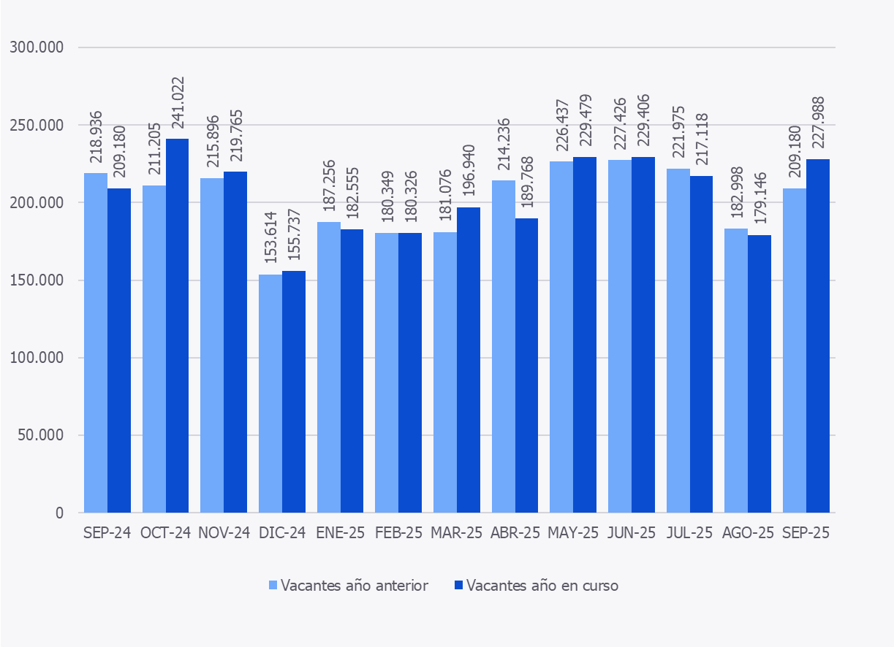
Variación respecto al año anterior en las vacantes mensuales (%)
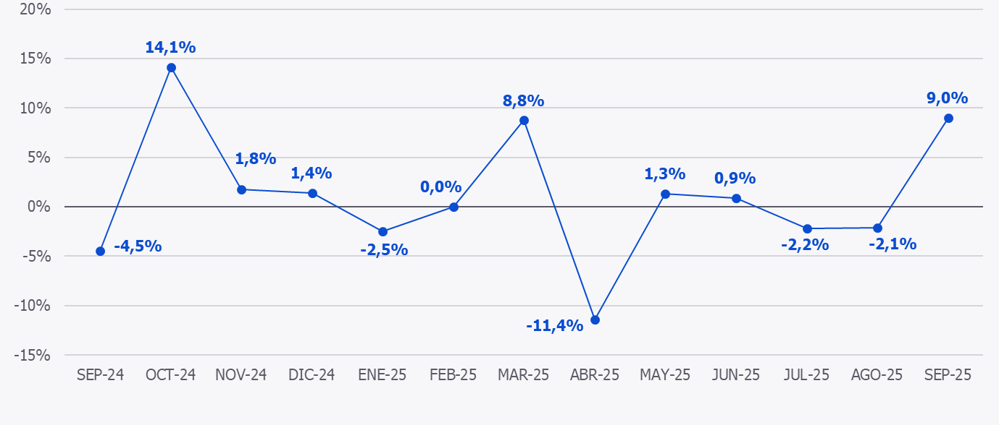

Distribución de los puestos de trabajo ofertados por categoría

- Las categorías comercial y ventas; compras, logística y almacén; profesiones, artes y oficios; atención al cliente; y turismo y restauración representan más de la mitad de las ofertas de empleo.
- En un contexto de notable ascenso de la oferta, destacan los ascensos intermensuales de comercial y ventas; compras, logística y almacén; e ingenierías y técnicas.
- Comercial y ventas es el sector más dinámico en el mes de septiembre, con un aumento de más de 10.000 vacantes, superando en más de 16 puntos el crecimiento intermensual relativo del conjunto de la oferta.

Comercial y ventas, con el 15% del total, compras, logística y almacén, con el 14,3%, y profesiones, artes y oficios, con el 11,1% son las categorías que más vacantes canalizan a través de InfoJobs este mes. Le siguen, atención al cliente, con 8,6% y turismo y restauración, con el 7,9%. Estas primeras cinco categorías, de un total de 21, aglutinan el 56,9% de las vacantes. Las categorías con menos puestos de trabajo ofertados este mes son sector farmacéutico, diseño y artes gráficas, legal y Administración pública, con el 0,3% del total o inferior cada una (alrededor de 700 vacantes o menos). Después de tres meses, comercial y ventas vuelve a la primera posición en la distribución de la oferta por categorías en detrimento de compras, logística y almacén.
Respecto a agosto, en un contexto de fuerte ascenso de la oferta (27,3%), se produce un ascenso en casi todas las categorías. Así, destacan los ascensos de comercial y ventas (10.405 vacantes más, 43,9%, 16,6 puntos por encima del conjunto de la oferta); compras, logística y almacén (5.796 vacantes más, 21,7%, relativamente por debajo del conjunto de la oferta, no obstante) o ingenierías y técnicas (3.529 vacantes más, aumento del 58,8%). En términos relativos, sobresalen también los ascensos de legal (77,8%, 295 vacantes más) y administración de empresas (60,3%, 2.712 vacantes más). En sentido contrario, destaca, por contraste, el descenso en Administración pública (112 vacantes menos, -13,2%).
Comparando la oferta de empleo de septiembre con los niveles registrados el mismo mes del año anterior, en un contexto de moderado crecimiento de las vacantes, este mes observamos un ascenso en la mayoría de las categorías. Así, destacan los ascensos de compras, logística y almacén (6.187 vacantes más, 23,5%); calidad, producción e I+D (3.406 vacantes más, 29,4%); comercial y ventas (3.208 vacantes más, 10,4%); y profesiones, artes y oficios (3.063 vacantes más, 13,7%). En términos relativos, Administración pública, si bien de manera notablemente ralentizada, sigue manteniendo un crecimiento interanual importante (155 vacantes más, 26,5% de aumento).
En sentido contrario, destacan los descensos interanuales de informática y telecomunicaciones (1.671 vacantes menos, disminución del 20,6%), educación y formación (1.021 vacantes menos, -13,5%) y atención al cliente (1.014 vacantes menos, -4,9%); en el primer caso, siguiendo la tendencia de los últimos meses (en lo que llevamos de año, la categoría presenta la segunda mayor caída en términos absolutos, 18.022 vacantes menos; sólo superada por atención al cliente). En términos relativos, destaca el descenso de finanzas y banca (-27%, 358 vacantes menos).

Ranking de los puestos normalizados ofertados

- En septiembre, los tres puestos más ofertados son los de teleoperador/a, mozo/a de almacén y conductor/a de vehículo de reparto; suponen una de cada cinco vacantes ofertadas.
- En términos intermensuales, en un contexto de fuerte ascenso de la oferta, destacan los ascensos de los tres puestos más ofertados, especialmente el de conductor/a de vehículo de reparto.
- Los tres puestos más ofertados este mes en el sector comercial y ventas son teleoperador/a, delegado/a comercial y agente inmobiliario/a.

Durante el mes de septiembre, los puestos normalizados con mayor número de vacantes fueron teleoperador/a (8,1%), mozo/a de almacén (7,1%) y conductor/a de vehículo de reparto (5,6%), que aglutinan el 20,8% de las vacantes sobre más de 1.200 puestos.
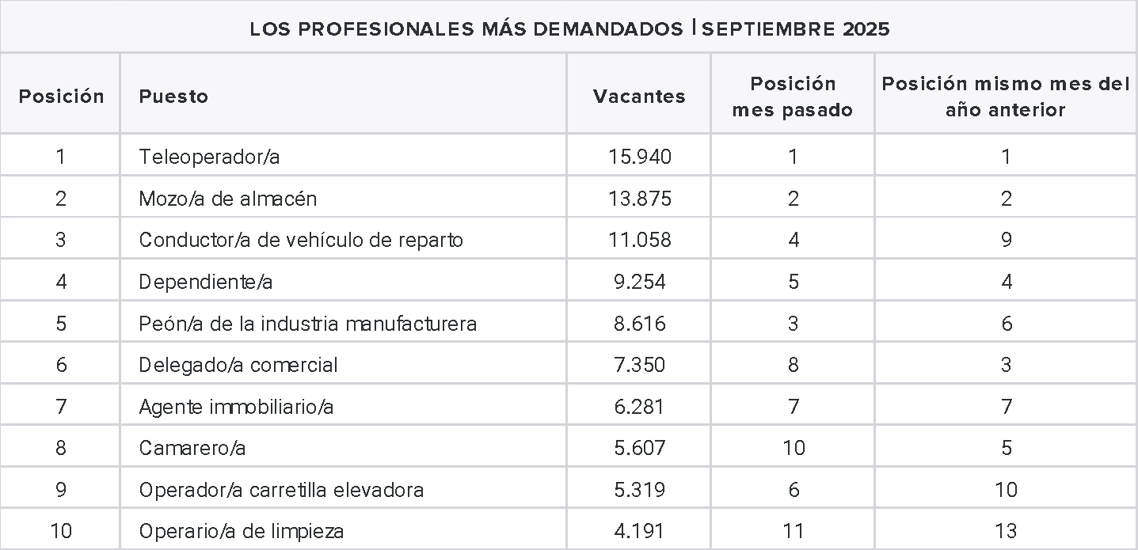

Comparado con el mes anterior, en un contexto de fuerte ascenso de las vacantes clasificables por puesto normalizado, se observa un ascenso de la oferta en casi todos los primeros puestos del ranking. Destacan los ascensos de conductor/a de vehículo de reparto (3.882 vacantes más, ascenso del 54,1%), subiendo una posición; teleoperador/a (3.840 vacantes más, 31,7%); mozo/a de almacén (3.669 vacantes más, 35,9%); dependiente/a (2.959 vacantes más, 47%), también subiendo una posición; delegado/a comercial (2.349 vacantes más, 47%), subiendo dos posiciones; o camarero/a (1.344 vacantes más, 31,5%), también subiendo dos posiciones. En sentido contrario, destaca el descenso de operador/a de carretilla elevadora (360 vacantes menos, -6,3%), perdiendo tres posiciones; en dos meses ha caído cinco posiciones.
Fuera de los primeros puestos, destaca el crecimiento de monitor/a de ocio y tiempo libre (1.610 vacantes más, más que duplicando la oferta, llegando a la posición 13 desde la posición 26), probablemente en relación con el inicio del curso escolar. También destacan los crecimientos de administrativo/a (999 vacantes más, 60% de aumento, subiendo a la posición 16 desde la posición 21), contable (894 vacantes más, 71,2% de aumento, subiendo a la posición 20 desde la posición 25), mecánico/a de vehículos (795 vacantes más, subiendo a la posición 23 desde la posición 27) o empaquetador/a (777 vacantes más, aumento del 37,7%, subiendo a la posición 14 desde la posición 17). Este mes también se producen ascensos relativos muy importantes en puestos como ingeniero/a técnico/a industrial (122 vacantes más, casi multiplicando por cuatro la oferta, subiendo a la posición 137), chapista (294 vacantes más, también cerca de multiplicar por cuatro la oferta, subiendo a la posición 72), asesor/a energético/a (201 vacantes más, multiplicando por tres la oferta, subiendo a la posición 94) o veterinario/a general (151 vacantes más, también multiplicando por tres la oferta, subiendo a la posición 108). Por último, podemos destacar las irrupciones de analista de estudios de mercado o repartidor/a de cartas de casino.
En términos interanuales, dentro del ascenso de las vacantes clasificables por puesto normalizado, vuelve a destacar el ascenso de conductor/a de vehículo de reparto (5.786 vacantes más, multiplicando por dos la oferta, subiendo 6 posiciones). Este mes también sigue mostrando una tendencia interanual ascendente peón de la industria manufacturera, con 3.024 vacantes más (54,1% de aumento, subiendo una posición), siguiendo la tendencia de meses anteriores, si bien de manera aminorada. Por otra parte, también sobresalen los ascensos de dependiente/a, con 1.556 vacantes más (aumento del 20,2%), operario/a de limpieza, con 1.225 vacantes más (aumento del 41,3%, subiendo tres posiciones) o mozo/a de almacén, con 1.010 vacantes más (aumento del 7,9%). Fuera de los primeros puestos, destacan los crecimientos de empaquetador/a, con 1.436 vacantes más (multiplicando por dos la oferta, subiendo a la citada posición 14 desde la posición 29), agente comercial, con 933 vacantes más (aumento del 86,4%, subiendo a la posición 22 desde la posición 39) o conductor/a de motocicleta de reparto, también con 933 vacantes más (multiplicando por más de dos la oferta, subiendo a la posición 26 desde la posición 52). En términos relativos, también destacan los ascensos de puestos como responsable de pedidos de almacén, conductor/a de coche fúnebre, azafato/a de tierra, mayordomo (o gobernanta) de hostelería, supervisor/a de producción, auxiliar de educación infantil o supervisor/a de construcción de puentes.

Los puestos más demandados en comercial y ventas
Los puestos con más vacantes en la categoría comercial y ventas este mes son teleoperador/a, delegado/a comercial y agente inmobiliario/a. Estos primeros puestos suponen casi dos tercios de las vacantes ofertadas en el marco de la categoría (64,6%).
Respecto al mes de agosto, dentro del contexto general de enorme crecimiento de la oferta en la categoría, destacan los ascensos de vacantes en delegado/a comercial, dependiente/a y teleoperador/a.
Respecto al mismo mes del año anterior, en un contexto de moderado ascenso de la oferta clasificable por puesto normalizado en la categoría, destacan los aumentos de dependiente/a, agente inmobiliario/a y agente comercial. Respecto al año anterior, desaparece de las primeras posiciones ingeniero/a de ventas y aparece asesor/a energético/a.

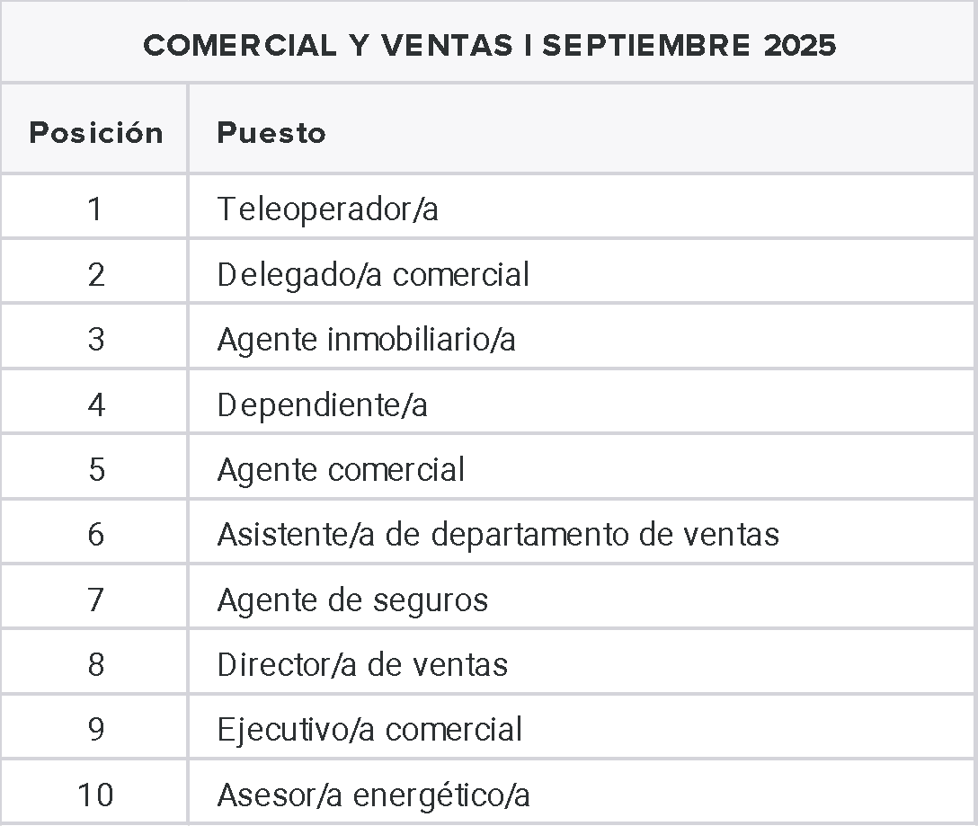

Tipo de contrato

- El 40,2% de los puestos ofertados en septiembre son indefinidos.
- La oferta de puestos con contrato fijo discontinuo vuelve a ganar peso este mes y alcanza un nuevo máximo.
- En la oferta de comercial y ventas, destaca la importancia de las relaciones como autónomo.

En lo que se refiere a la opción contractual ofertada, las más frecuentes este mes son los contratos indefinidos (40,2%, con 91.702 vacantes), los contratos de duración determinada (30,1%, con 68.559 vacantes) y los fijos discontinuos (12,4%, con 28.274 vacantes).
Evolución de las vacantes que ofrecen cada tipo de contrato (% respecto al total)
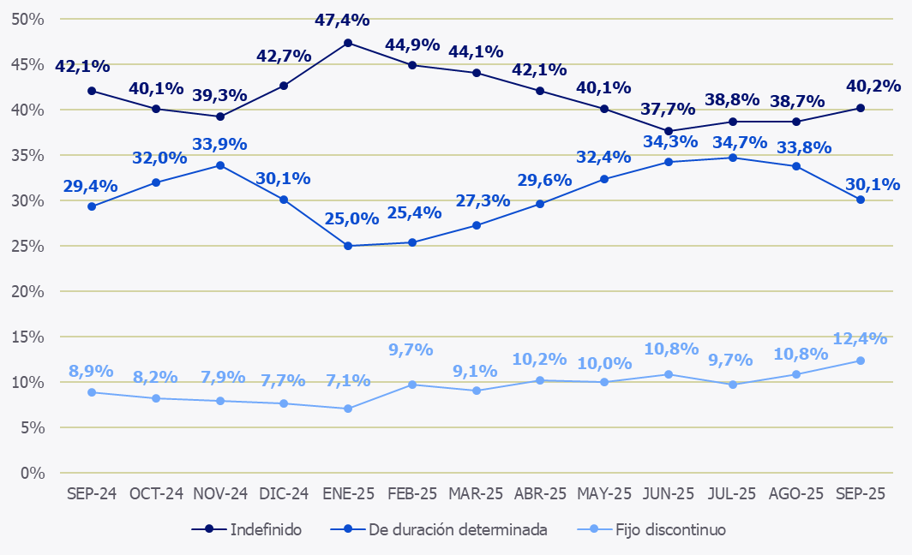

Al comparar los datos con los registrados en agosto, en un contexto de fuerte ascenso de la oferta, todos los tipos de contratación muestran un comportamiento ascendente. Destaca particularmente el ascenso de los puestos con contrato indefinido (22.348 vacantes más, 32,2% de ascenso). También sobresale el ascenso de los puestos con contrato fijo discontinuo (8.889 vacantes más, 45,9%), el más alto en términos relativos en las grandes categorías contractuales. Por su parte, los puestos con contrato de duración determinada ascienden pero notablemente por debajo del nivel del conjunto de la oferta (8.013 vacantes más, ascenso del 13,2% versus el 27,3 del conjunto). De tal manera, los contratos fijos discontinuos incrementan de nuevo su máximo de representación en la oferta. Por otro lado, crece el peso de la oferta con contratación indefinida, como suele ser habitual en este mes del año.
Respecto al mismo mes del año anterior, dentro de un contexto de ascenso moderado del número de vacantes, se observa un comportamiento ascendente en todas las categorías. Así, destacan los ascensos de los contratos fijos discontinuos (9.743 vacantes más, 52,6% de aumento) y los contratos de duración determinada (7.131 vacantes más, 11,6%). Por su parte, los contratos indefinidos crecen pero por debajo del conjunto de la oferta (3.568 vacantes más, 4,1% de aumento versus el 9% general).
En términos evolutivos generales, dentro de las tendencias estacionales habituales, este mes se vuelve a observar un comportamiento comparativamente algo mejor de la oferta con contrato temporal respecto a la oferta indefinida, aun considerando el aumento de la representatividad de la oferta indefinida habitual en este mes. Por otro lado, sobresale y parece consolidarse el crecimiento de la oferta fija discontinua. En términos interanuales desestacionalizados, se sigue observando el comportamiento de los últimos meses; es decir, un mejor comportamiento relativo de las vacantes con contrato temporal; este mes, no obstante, la contratación indefinida se acerca a la estabilidad.

Comercial y ventas
En la categoría comercial y ventas, los tipos de contrato con más vacantes ofertadas este mes son los indefinidos (45,5%, con 15.523 vacantes) seguidos de los de duración determinada (5.758 vacantes, 16,9%) y de las relaciones como autónomo (16,6%, con 5.652 vacantes). Estas representaciones contrastan ampliamente con las de las vacantes en general en algunas categorías; así, encontramos diferenciales de 13 puntos en positivo para las vacantes como autónomo y 13 puntos en negativo para los contratos de duración determinada; la flexibilidad en este sector parece asociarse principalmente a la oferta de vacantes con puestos como autónomo. Por otra parte, el peso de la oferta con contrato fijo discontinuo es sensiblemente menor al que se observa en las ofertas en general. Por último, el peso de la oferta indefinida es algo superior a la del conjunto de la oferta; además se aprecia una representación bastante estable durante todo el año.
Comparando los datos con los del mes anterior, destacan los grandes aumentos de los contratos indefinidos (4.826 vacantes más, un aumento del 45,1%) y los contratos de duración determinada (1.473 vacantes más, 34,4%), si bien en este último caso por debajo del conjunto de la oferta de la categoría (34,4% versus el 43,9% general). En términos relativos, también destaca el aumento de los contratos a tiempo parcial (88,7% de aumento, 766 vacantes más). Por otro lado, en un contexto fuertemente alcista en la categoría, destaca el menor crecimiento de las relaciones como autónomo (1.105 vacantes más, 24,3%) o los contratos fijos discontinuos (77 vacantes más, 8,2%).
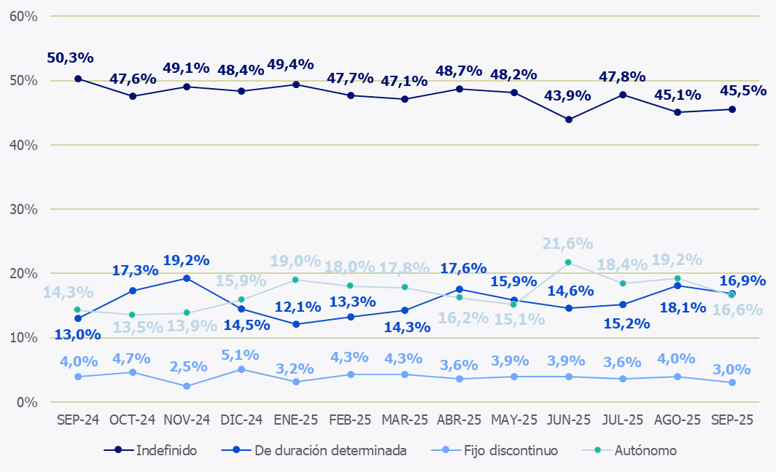
Evolución de las vacantes que ofrecen cada tipo de contrato en el sector comercial y ventas (% respecto al total)

Respecto al mismo mes del año anterior, en un contexto de notable crecimiento de la oferta así clasificada en el sector (10,4%), destacan los aumentos de las vacantes que ofrecen contratos de duración determinada (1.746 vacantes más, 43,5%) y aquellas que ofrecen un vínculo como autónomo (1.233 vacantes más, 27,9%). En sentido contrario, destaca la caída de los contratos fijos discontinuos (207 vacantes menos, descenso del 16,9%) o, por contraste, la práctica estabilidad de los contratos indefinidos (30 vacantes menos). En términos de tendencia de los últimos 12 meses, se aprecia una leve tendencia a la baja en la oferta indefinida y, en paralelo, una consolidación de la importancia de la oferta de vacantes como autónomo, si bien los contratos de duración determinada pueden ser más relevantes según las épocas del año. De hecho, en términos interanuales desestacionalizados, la oferta como autónomo ha incrementado levemente su diferencia respecto a los contratos de duración determinada (en los últimos 12 meses la brecha entre estos dos tipos de relación se ha incrementado en 1.500 vacantes a favor de las relaciones como autónomo respecto a los 12 meses anteriores); es decir, la oferta como autónomo aumenta levemente su margen como la opción principal para formalizar relaciones de trabajo flexibles asociadas a la actividad.

Tipo de jornada

- El 64,5% de las vacantes ofrecen jornada laboral completa.
- Interanualmente, crece levemente la oferta que plantea una jornada intensiva pero sigue disminuyendo su representatividad merced al mayor crecimiento de las otras opciones de jornada.

Entre los puestos de trabajo ofertados en septiembre, destaca el peso de la jornada a tiempo completo, representando el 64,5% del total de vacantes. El 18,9% de las vacantes correspondió a empleos a tiempo parcial, mientras que el 4,6% de las ofertas de puestos de trabajo planteó realizar una jornada intensiva.

Evolución de las vacantes que ofrecen cada tipo de jornada (en % respecto al total)
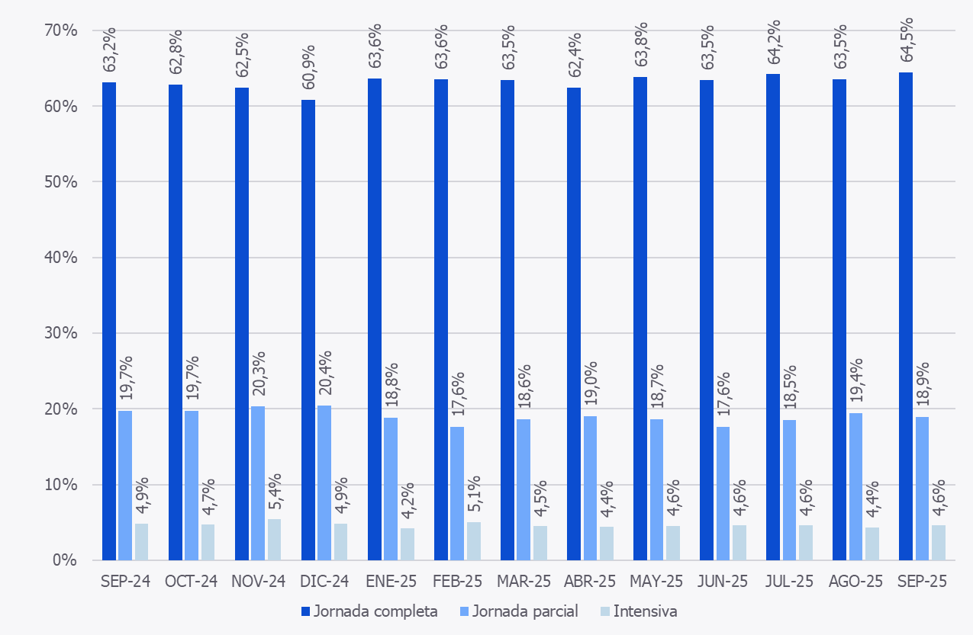

Comparando con los datos registrados en agosto, en un contexto de fuerte ascenso de las vacantes, principalmente destaca el ascenso de la oferta cuya jornada laboral es completa, con 33.203 vacantes más (ascenso del 29,2%). Por su parte, el aumento en la oferta con jornada parcial es de 8.365 vacantes (ascenso del 24,1%), por debajo del conjunto de la oferta (24,1% versus 27,3%). Por último, el mayor ascenso relativo se produce en la oferta con jornada intensiva (aumento del 35,2%, 2.741 vacantes más).
Respecto al mismo mes del año anterior, dentro de un contexto de ascenso moderado de las vacantes (9%), se observa un ascenso en todos los tipos de jornada. No obstante, mientras la oferta a jornada completa ascendió por encima del conjunto de las vacantes (14.798 vacantes más, 11,2% de ascenso), tanto la oferta que ofrece jornada parcial como la oferta que ofrece jornada intensiva creció por debajo del conjunto (1.908 vacantes más, 4,6%, en el primer caso; 373 vacantes más, 3,7%, en el segundo caso). Este mes se rompe la tendencia iniciada en marzo de 2023 y la oferta con jornada intensiva crece interanualmente; no obstante, prosigue el descenso de su representatividad respecto al año anterior merced, este mes, a un crecimiento inferior a los otros tipos de oferta.

Distribución de los puestos de trabajo ofertados por comunidades autónomas

- En septiembre, dos tercios de las vacantes de empleo se registraron en Madrid, Cataluña, Comunidad Valenciana y Andalucía.
- Este mes crece la oferta en todas las comunidades.
- En comercial y ventas Madrid, Andalucía y Cataluña acumulan casi seis de cada diez ofertas.

El 66,3% de los puestos ofertados a través de InfoJobs en septiembre se ubicaban en Madrid, Cataluña, Comunidad Valenciana y Andalucía. Este mes Comunidad Valenciana pasa a ser la tercera comunidad con mayor oferta.
Comparando con el mes anterior, en un contexto de fuerte ascenso de la oferta, se observa un comportamiento ascendente en todas las comunidades. Así, se observan ascensos destacados en Madrid (17.080 vacantes), Cataluña (8.994 vacantes más, si bien con un crecimiento relativamente inferior al del conjunto de las vacantes) o Comunidad Valenciana (7.217 vacantes más). También destaca el ascenso relativo de Aragón. En sentido contrario, por contraste, destaca la práctica estabilidad de Galicia (3 vacantes más).
Respecto al mismo mes del año anterior, en un contexto de ascenso moderado de la oferta, se observa un comportamiento ascendente en la mayoría de las comunidades. La variación más destacada está en el ascenso de Comunidad Valenciana (6.818 vacantes más), siguiendo la tendencia de meses anteriores. También destacan los ascensos de Madrid y Cataluña (unas 3.300 vacantes más en ambos casos), si bien relativamente por debajo del conjunto de la oferta. En términos relativos, destacan los crecimientos de Murcia, La Rioja o Baleares; en todos los casos siguiendo la tendencia del mes anterior. En sentido contrario, destacan los descensos de Castila-La Mancha y Castilla y León (1.302 vacantes menos en el primer caso; 123 vacantes menos en el segundo caso). El ascenso interanual de Comunidad Valenciana presenta como componentes principales las categorías compras, logística y almacén; calidad, producción e I+D; y profesiones, artes y oficios.
Tabla de vacantes por comunidades autónomas
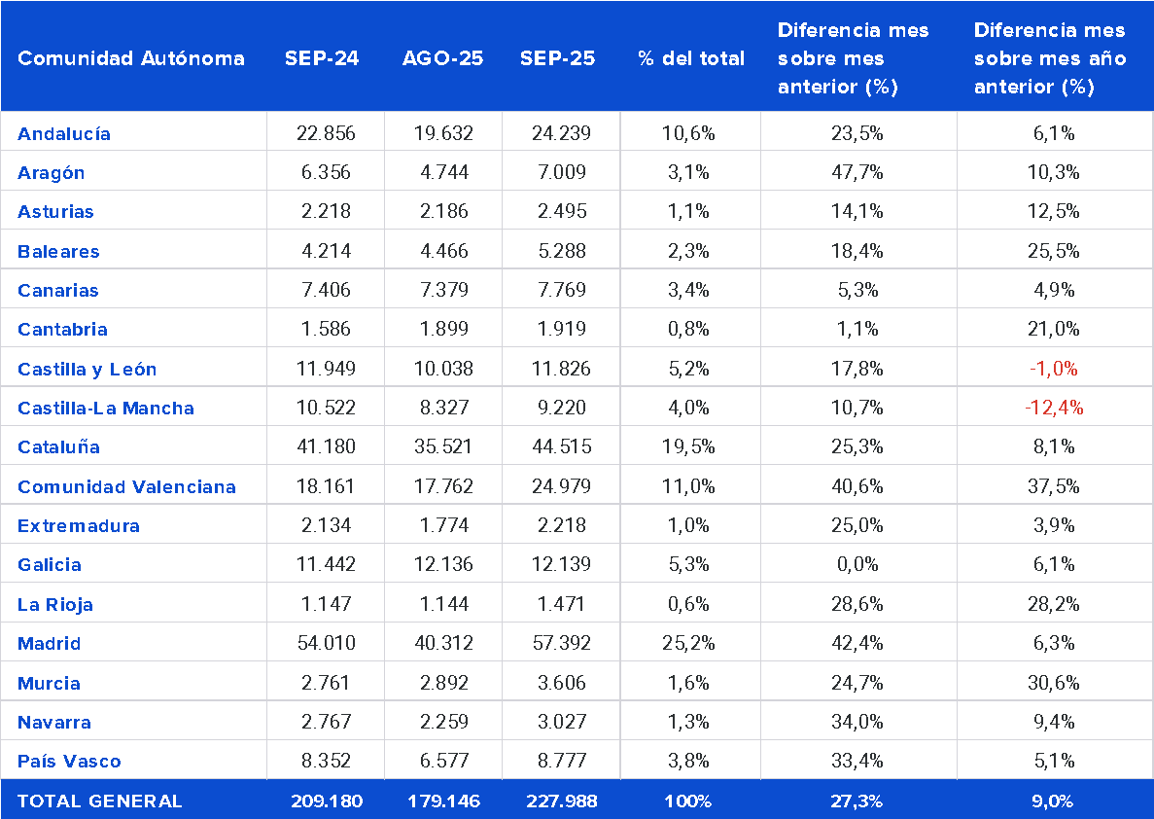

Comercial y ventas
Las comunidades con más puestos de trabajo ofertados en la categoría comercial y ventas en el último mes son Madrid (con 8.395 vacantes, 24,6%), Andalucía (con 6.397 vacantes, 18,8%) y Cataluña (con 5.349 vacantes, 15,7%). Estas tres comunidades autónomas acumulan el 59,1% de vacantes de la categoría este mes. Con respecto a la distribución general de las ofertas, ganan peso de manera destacada Andalucía (para este mes, 18,8% versus 10,6%) y Castilla y León (7,1% versus 5,2%).
En términos de crecimiento intermensual, en un contexto de un enorme crecimiento de la oferta en la categoría, destacan los ascensos de Madrid (2.924 vacantes más, aumento del 53,5%) y Andalucía (2.230 vacantes más, aumento del 53,5%). En términos relativos, también destacan los ascensos de La Rioja (multiplicando por más de dos la oferta, 95 vacantes más), Cantabria (80% de aumento, 164 vacantes más) y Galicia (64,9%, 701 vacantes más).
En términos interanuales, en un contexto de crecimiento notable de la oferta así clasificada en el sector (10,4%), destacan los ascensos de Madrid (964 vacantes más, 13%) y Cataluña (485 vacantes más, si bien en este caso con un crecimiento relativo ligeramente por debajo del conjunto de la categoría, 10% versus 10,4%). En términos relativos, también destacan los ascensos de Cantabria (70,8%, 153 vacantes más), Baleares (45,2%, 204 vacantes más) y Aragón (36,5%, 175 vacantes más). En sentido contrario, destaca el descenso de Extremadura (173 ofertas menos, -26,5%).

Demanda

Candidatos inscritos en ofertas de trabajo

- Se han inscrito 1,2 millones de candidatos en las ofertas de InfoJobs durante el mes de septiembre.
- Este mes se registra un ascenso intermensual muy notable.

Un total de 1.222.153 personas se apuntaron a ofertas laborales canalizadas a través de InfoJobs durante el pasado mes de septiembre. Respecto a agosto, el número de candidatos asciende muy notablemente (206.102 candidatos más, 20,3%). Como suele ser habitual, el número de candidatos activos crece en este mes. Por otro lado, este ascenso no se correlaciona con el leve descenso del número de desempleados registrados en las oficinas de ocupación en el último mes.
Comparando los datos de septiembre con los registrados en el mismo mes de 2024 se observa una variación interanual positiva de 9.342 candidatos, cifra que representa un ascenso del 0,8% respecto al año anterior. Este ascenso interanual tampoco se correlaciona con la reducción observable en la variación interanual de la estadística pública de demandantes de empleo desocupados registrados (-6%). No obstante, cabe recordar que las personas candidatas en InfoJobs pueden estar ocupadas y que la población activa ha alcanzado un nuevo máximo histórico.

Inscripciones en ofertas de trabajo

- Se registraron 13 millones de inscripciones en el mes de septiembre en InfoJobs, casi cuatro millones más que el mes pasado.
- Interanualmente, crecen de manera notable las inscripciones.

En septiembre se registraron 13.027.962 inscripciones, un 41,3% más que el mes anterior (3.806.856 inscripciones más), quebrando la tendencia de los meses de verano, tal y como suele ser habitual. No obstante, esta cifra es la más alta en muchos meses en InfoJobs. El crecimiento intermensual es muy superior al observado en los candidatos (41,3% versus 20,3%) por lo que, en este período, los candidatos activos han aumentado su presentación a ofertas.
Comparando con el mismo mes del año anterior, se han registrado 1.444.569 inscripciones más, lo cual supone un ascenso del 12,5%, incrementando la tendencia creciente de meses anteriores.

Distribución de los candidatos por categoría

- Las categorías atención al cliente; compras, logística y almacén; turismo y restauración; y comercial y ventas acumulan casi cuatro de cada diez candidatos activos en InfoJobs.
- El número de candidatos clasificables por categoría asciende notablemente en todas las categorías.

El 37,2% de los candidatos inscritos en ofertas de trabajo en el mes de septiembre corresponden a las categorías de atención al cliente; compras, logística y almacén; turismo y restauración; y comercial y ventas. Si consideramos también administración de empresas y sanidad y salud, alcanzamos a la mitad de los candidatos. Las categorías con menor número de candidatos son sector farmacéutico, legal, finanzas y banca, y diseño y artes gráficas, todas ellas con el 1% o menos del total.
Tabla de candidatos por categoría
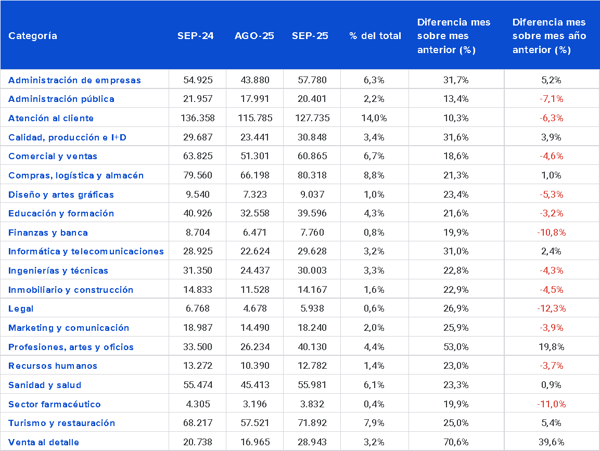

Respecto al mes de agosto, entre aquellos candidatos clasificables por sector, se observan ascensos entre notables y muy importantes en todas las categorías. Destacan los ascensos de turismo y restauración (14.371 candidatos más), compras, logística y almacén (14.120 candidatos más), administración de empresas (13.900 candidatos más) o profesiones, artes y oficios (13.896 candidatos más). En términos relativos también destaca venta al detalle.
Respecto al mes de septiembre de 2024, entre aquellos candidatos clasificables por sector, observamos un comportamiento dispar entre las categorías. La variación más destacada se produce en el descenso de atención al cliente (8.623 candidatos menos). En términos relativos, también destacan los descensos de legal, sector farmacéutico, y finanzas y banca (todos por encima del 10%). Legal encadena doce meses consecutivos de caída interanual. En sentido contrario, destacan los ascensos de venta al detalle (8.205 candidatos más), profesiones, artes y oficios (6.630 candidatos más) o turismo y restauración (3.675 candidatos más). Informática y telecomunicaciones (703 candidatos más) sigue este mes con un mejor comportamiento que el conjunto de categorías.

Distribución de los candidatos por comunidades autónomas

- Más de la mitad de los candidatos residen en Madrid, Andalucía y Cataluña.
- Intermensualmente, asciende el número de candidatos en todas las comunidades. Destacan los casos de Madrid y Cataluña.
- Interanualmente, asciende el número de candidatos en la mayoría de las comunidades. Destacan los casos de Comunidad Valenciana, Andalucía y Cataluña.

El 19,7% de los inscritos en ofertas de InfoJobs en septiembre reside en Madrid, el 17,5% en Cataluña y el 16,6% vive en Andalucía, lo que supone un 53,8% del total. Entre las comunidades que aportan menor volumen de candidatos en este mes, destacan La Rioja, Cantabria y Navarra, todas ellas por debajo del 1,4%. Esta distribución presenta una relación muy estrecha con la población activa de cada una de las comunidades. Así, si comparamos estas cifras con las de población activa según los datos de la Encuesta de Población Activa del último trimestre disponible, se observa una correspondencia bastante aproximada en la distribución; no obstante, como suele ser habitual, destaca la mayor presencia de los residentes en Madrid (diferencia superior al 1%). Este mes también observamos un diferencial negativo relevante en Baleares.

Tabla de candidatos por comunidades autónomas
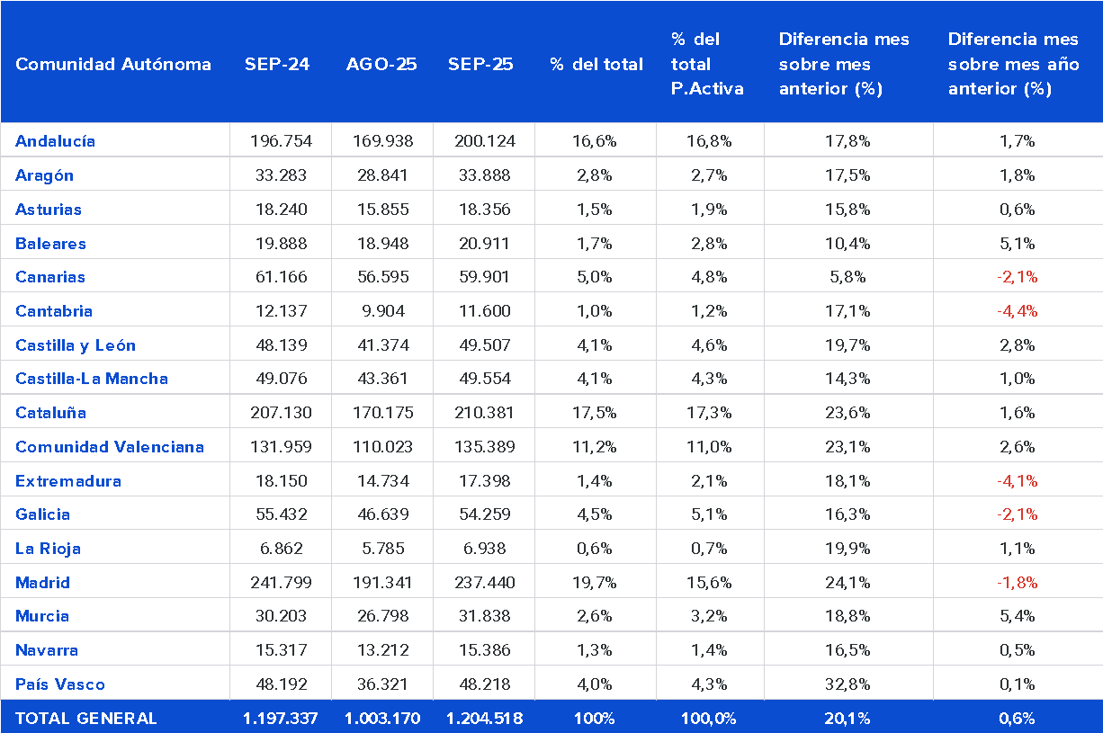

Respecto al mes pasado, considerando aquellos candidatos clasificables por comunidad autónoma, observamos ascensos entre notables y fuertes en casi todas las comunidades. Particularmente destacan los ascensos de candidatos de Madrid y Cataluña (más de 40.000 candidatos más en ambos casos). En Andalucía también hay un crecimiento absoluto destacable (30.186 candidatos más) pero relativamente por debajo de la media. En términos relativos, destacan también los ascensos de País Vasco y Comunidad Valenciana.
Respecto al mismo mes de 2024, dentro de un contexto de ascenso muy leve del número de candidatos clasificables por comunidad autónoma, observamos ascensos leves en la mayoría de las comunidades. Así, destacan los ascensos de Comunidad Valenciana, Andalucía o Cataluña (entre 3.251 y 3.430 candidatos más). En sentido contrario, destacan los descensos de Madrid, Canarias o Galicia (4.359 candidatos menos en el primer caso; y alrededor de 1.200 menos en los otros dos).

Competencia

Inscritos por vacante

- En septiembre, cada vacante publicada a través de InfoJobs tuvo un promedio de 57 inscripciones.
- Respecto a agosto, la competencia por puesto de trabajo aumenta notablemente por un mayor ascenso en las inscripciones.

El promedio de inscripciones por puesto de trabajo se sitúa en 57, aumentando notablemente respecto al mes anterior (51 inscripciones por puesto de trabajo ofertado, ascenso del 11%) por un mayor ascenso en las inscripciones. Es decir, una mayor activación de la demanda.
Comparado con septiembre de 2024, el promedio de inscripciones por puesto de trabajo crece de manera leve (57 inscripciones por puesto de trabajo ofertado versus las 55 del año pasado, aumento del 3,2%), principalmente por el mayor aumento de las inscripciones.

Distribución de las inscripciones por categoría

- Las categorías con más inscripciones por puesto de trabajo ofertado este mes son venta al detalle, administración de empresas y diseño y artes gráficas.
- Respecto a agosto, venta al detalle acumula 41 inscripciones por vacante más merced a un incremento superior en la demanda.

Las categorías que acumulan más inscripciones por puesto de trabajo este mes son venta al detalle, administración de empresas y diseño y artes gráficas. Respecto al mes pasado, repiten las mismas categorías. Por otro lado, las categorías con menor número de inscripciones por vacante son ingenierías y técnicas; Administración pública; y calidad, producción e I+D. Este mes ingenierías y técnicas se reincorpora a las tres con menor competencia en detrimento de educación y formación que desciende dos posiciones.

Tabla de inscripciones por vacante por categoría
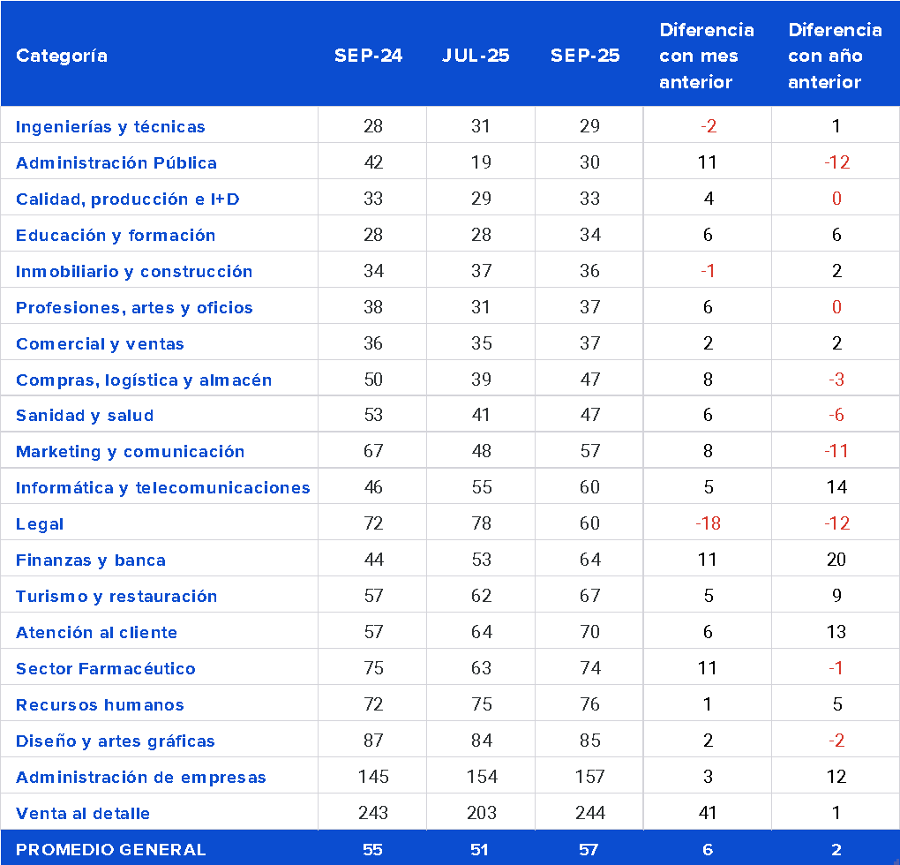

Comparado con el mes anterior, dentro de un marco general de notable ascenso en la competencia, destacan los ascensos de inscripciones por vacante en venta al detalle (ascenso del 20%), sector farmacéutico (18,1%), Administración pública (58,7%) y finanzas y banca (ascenso del 19,8%); y el descenso en legal (disminución del 23%).
Merced a los diversos cambios en el promedio de inscripciones por vacante, por lo que respecta al ranking de categorías con menor competencia, los cambios más destacables se producen en ingenierías y técnicas, que, como se ha citado previamente, asciende tres posiciones, para situarse como la categoría con menor competencia; y en legal, que asciende cinco posiciones, para situarse como la duodécima categoría con menor competencia, volviendo a la posición que tenía en julio.
En los casos de los ascensos de la competencia de venta al detalle, sector farmacéutico, y finanzas y banca se ha producido un aumento de las inscripciones muy superior al ascenso registrado en las vacantes (diferenciales de entre 22 y 26 puntos); es decir, en el último mes ha habido una expansión de la demanda muy superior a la de la oferta en las categorías. En el caso de Administración pública se ha producido la combinación de un ascenso muy importante en las inscripciones por puesto y un descenso significativo en las vacantes.
En el caso del descenso de la competencia destacado de legal, encontramos como factor explicativo un ascenso en las vacantes muy superior al de las inscripciones (diferencial superior a los 40 puntos); es decir, en la categoría se ha producido una expansión en la oferta muy superior a la de la demanda.
Respecto a septiembre de 2024, en un contexto de leve aumento de la competencia, destacan principalmente los ascensos en inscripciones por puesto de trabajo de finanzas y banca (aumento del 45%), informática y telecomunicaciones (aumento del 30,4%) y atención al cliente (aumento del 22,8%); en todos los casos, acentuando la tendencia del último mes. En sentido contrario, destacan los descensos de la competencia en legal (-17%), Administración pública (-27,7%) y marketing y comunicación (-15,7%); en los dos últimos casos, aminorando la tendencia del último mes.
En los casos de ascenso de la competencia interanual de finanzas y banca e informática y telecomunicaciones, principalmente se observa un descenso de las vacantes. En el caso de atención al cliente, por su parte, se observa principalmente un aumento de las inscripciones; es decir, una expansión de la demanda.
En el caso de descenso de la competencia interanual de Administración pública, se observa principalmente un importante aumento de las vacantes, siguiendo la tendencia del mes anterior. En los casos de legal, y marketing y comunicación, se observa un cierto aumento de las vacantes combinado con un cierto descenso de las inscripciones (diferenciales superiores a los 17 puntos); es decir, la competencia ha disminuido porque se ha producido una combinación de una expansión de la oferta y una contracción de la demanda.

Distribución de las inscripciones por comunidades autónomas

- Las comunidades autónomas con más inscripciones por vacante son Murcia, Canarias y Andalucía.
- Intermensualmente, en Cantabria aumenta la competencia en 13 inscripciones por puesto de trabajo por el aumento en las inscripciones.

Las comunidades que acumulan más inscripciones por puesto de trabajo este mes son Murcia (82 inscripciones), Canarias (81 inscripciones) y Andalucía (73 inscripciones). Las tres repiten respecto al mes pasado, si bien en este mes Murcia pasa a ser la comunidad con mayor competencia. Canarias y Murcia ya estaban entre aquellas con mayor competencia en meses anteriores. Por otro lado, las comunidades con menor número de inscripciones por puesto de trabajo son Castilla y León (32 inscripciones por puesto), Galicia (36) y Castilla-La Mancha (39). Las tres repiten respecto al mes pasado, si bien este mes Castilla y León pasa a ser la comunidad con menor competencia.
Comparado con el mes anterior, en un contexto general de notable aumento de las inscripciones por puesto de trabajo, destacan principalmente los ascensos de Cantabria (13 inscripciones por vacante más, ascenso del 33,8%), Murcia (11 inscripciones por vacante más, ascenso del 15,5%) y Galicia (9 inscripciones por vacante más, aumento del 31,9%).
Esta diferencia se puede explicar por la diferencia significativa en el número de inscripciones, de vacantes o en ambas (una diferencia superior al 12% en una o ambas variables). Así, los ascensos de la competencia de Cantabria y Galicia se explican por un ascenso muy significativo en las inscripciones; es decir, se ha producido una clara expansión de la demanda. En el caso de ascenso de la competencia de Murcia, también se observa un gran aumento de las inscripciones, en todo caso muy superior al ascenso observado en las vacantes (diferencial de casi 20 puntos).
Respecto a septiembre de 2024, en un contexto de leve aumento de la competencia, destacan los ascensos de Castilla-La Mancha (9 inscripciones por vacante más, aumento del 28,5%) y Andalucía (7 inscripciones por vacantes más, aumento del 10,5%); en Castilla-La Mancha siguiendo la tendencia de meses anteriores. En sentido contrario, destaca el descenso de la competencia en Comunidad Valenciana (11 inscripciones por vacantes menos, -16,8%), siguiendo la tendencia del mes anterior.
En el caso de ascenso de la competencia de Castilla-La Mancha, se observa un descenso significativo de las vacantes combinado con un aumento en las inscripciones (diferencial de casi 25 puntos); es decir, el ascenso interanual de las inscripciones por puesto se explica por una contracción de la oferta combinada con una expansión de la demanda. En el caso de Andalucía, por su parte, se observa un aumento significativo de las inscripciones.
En el caso de descenso interanual de la competencia de Comunidad Valenciana, se aprecia un importante aumento de las vacantes, en todo caso muy superior al crecimiento de las inscripciones (diferencial de 23 puntos). Es decir, la disminución interanual de la competencia se explica por una mayor expansión de la oferta.

Los contratos iniciales comprenden todos los contratos temporales e indefinidos excluyendo los llamados contratos convertidos a indefinidos, es decir, aquellos que pasaron de otra modalidad a indefinido.
El descenso del paro registrado en el último mes ha sido del 0,2%. Este es un descenso extraordinario ya que en este mes suele crecer el desempleo. Fuente: nota y estadísticas del SEPE de octubre de 2025 consultable en: https://sepe.es/noticia/SEPE/2025/Octubre/paro-registrado-baja-4846-personas-septiembre
Fuente: Encuesta de Población Activa (2o trimestre de 2025), disponible en www.ine.es

